УДК 631.3:629.735

ПРОБЛЕМИ ТА ПЕРСПЕКТИВИ ВИКОРИСТАННЯ БЕЗПІЛОТНИХ ЛІТАЛЬНИХ АПАРАТІВ У КОРМОВИРОБНИЦТВІ В УМОВАХ ВОЄННОГО СТАНУ

Холодюк О.В., доцент, ORCID iD 0000-0002-4161-6712
Вінницький національний аграрний університет

Для успішного ведення аграрного бізнесу, зокрема у галузі тваринництва, потрібно швидке виявлення проблем, які склалися на полі та прийняття правильних рішень для їх усунення у самі кородкі терміни.
Інтенсивний розвиток технологій точного землеробства разом з впровадженням безпілотних літальних апаратів (БПЛА) в агросектор відкриває нові перспективи для збільшення ефективності моніторингу чи обробки полів, луків і пасовищ. Сучасні агродрони дозволяють оперативно здійснювати дистанційний моніторинг територій, точково вносити ЗЗР, уникаючи ушкодження культурних рослин, працювати за складних погодних умов та досягати до 50 % скорочення витрат на хімікатах [1].
Впровадження БПЛА у агросекторі, зокрема, для захисту культур, стало одним з найбільш перспективних нововведень останнього десятиліття. Актуальність використання агродронів зумовлена потребою в підвищенні точності технічних операцій, зменшенні витрат на обробку полів, мінімізації людського фактора та забезпеченні екологічної безпеки.
У кормовиробництві та луківництві основними напрямами застосування БПЛА є:
- моніторинг стану культур ‒ оцінка густоти посівів, визначення стресових зон, виявлення пошкоджень;
- створення карт врожайності та вегетації ‒ NDVI-аналіз на основі мультиспектральних знімків;
- аналіз результативності обробок ‒ зйомка до та після внесення препаратів;
- авіаційне обприскування посівів ‒ внесення засобів захисту рослин шляхом розпилення з повітря;
- локальне внесення препаратів ‒ обробка лише проблемних ділянок (ділянки з вогнищами хвороб чи шкідників).
Повномасштабне вторгнення росії в Україну, починаючи з лютого 2022 року, суттєво пошкодило український агропромисловий комплекс та призвело до багатомільярдних збитків. Не лише інфраструктура та економіка, але й аграрний сектор стали об'єктом атак російських сил. Напади на поля та ферми, окуповані території з аграрними ресурсами, а також спроби блокувати експорт зерна поклали важкий вантаж на українських фермерів. Не залишилось осторонь і використання БПЛА у галузі сільського господарства. З початком війни уряд України закрив повітряний простір над країною для цивільних користувачів, включаючи й БПЛА. Рішення було обґрунтоване нормами «Повітряного кодексу України» та «Положенням про використання повітряного простору України».
Зараз використання повітряного простору безпілотниками в сільському господарстві регламентується «Повітряний Кодекс України», законами України «Про правовий режим воєнного стану» і «Про введення воєнного стану в Україні» та постановою «Про затвердження положення про використання повітряного простору України».
Питання стосовно використання цивільних безпілотних повітряних суден, зокрема аграрних мультикоптерів (агродронів), в умовах дії воєнного стану розглядалося на онлайн нараді, яка відбулася відповідно до розпорядження Кабінету Міністрів України віл 02.08.2022 за №20173/0/1-22 03.08.2022 під головуванням Прем’єр-міністра України. За результатами наради Міністерство аграрної політики та продовольства України було поінформовано про заборону використання агродронів до завершення дії воєнного стану [2].
Зважаючи на загальний стан в Україні, зараз польоти на дронах або обмежені, або виконуються за дозволом місцевої влади. Для польоту на дронах необхідно подати запит до місцевого самоврядування та отримати дозвіл, виконання якого буде контролюватися уповноваженим органом. Такі дозволи часто видають аграріям для можливості ефективного ведення бізнесу. Враховуючи норми чинного законодавства з метою погодження використання безпілотними повітряними суднами (агродронами) повітряного простору, наприклад, у Вінницькій області та їх безпечного застосування під час виконання сільськогосподарських робіт суб'єктами господарювання, які використовують агродрони та надають ними послуги з обробітку посівів необхідно, не пізніше ніж за 3 (три) доби погодити проведення зазначених робіт з:
- підрозділом Служби безпеки України у Вінницькій області;
- начальником штабу зони ТрО № 16 у Вінницькій області;
- командиром 24 прикордонного загону (м. Могилів-Подільський) – при використанні агродронів в прикордонних районах.
Неузгоджений політ БПЛА може стати ознакою колабораційної діяльності, пособництва державі-агресору, диверсії, шпигунства, що є їх негатимним проявом використання. Більше того, якщо людина поширила інформацію із розташуванням військових об’єктів, переміщенням зброї або колони ЗСУ, знявши її з дрона, то їй загрожуватиме позбавлення волі на строк від 3 до 5 років.
Відповідальність, яка може настати для порушників заборони на використання повітряного простору, зокрема за статтями 109, 110, 111, 112, 113 та 114 ККУ.
Серед перспектив використання БПЛА в аграрному секторі економіки України можна відзначити скорочення ресурсів, посилення дбайливого підходу до природокористування, інноваційну розбудову регіонів і створення робочих місць. За результатами сезонів 2021, 2022 та 2023 років загальна площа посівів, оброблена агродронами в Україні, становить 3,1 млн га (1 млн, 1,2 млн та 0,9 млн га відповідно) [3].
Серед більшості найпопулярніших цифрових технологій (рис. 1), зокрема моніторинг (супутникові знімки, індекси розвитку рослин) і захист (внесення з дронів) спостерігається тенденція до їх відсоткового зростання у порівнянні 2024 і 2025 років [4].
Слід відмітити і переваги використання БПЛА, наприклад на обприскуванні сільськогосподарських угідь:
- у порівнянні з будь-яким наземним обприскувачем, дрон вирішує проблему витоптування на 100%. Середній показник витоптування посівів наземною технікою складає 3-5 %;
- самохідні обприскувачі пошкоджують рослин своїми штангами. Дрони-обприскувачі – цю проблему вирішують;
- здатність працювати одразу після дощу. Водночас наземна техніка змушена перечекати день-два, щоб зайти у поле, інакше вона там просто загрузне;
- відсутність ущільнення ґрунту та Можливість точкового або локального обробітку;
- амортизація дронів складає 2 роки, а наземних обприскувачів - 3–4 роки.

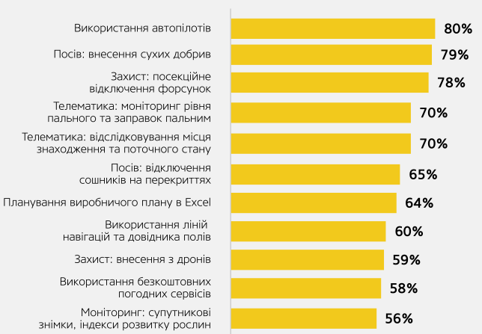 | 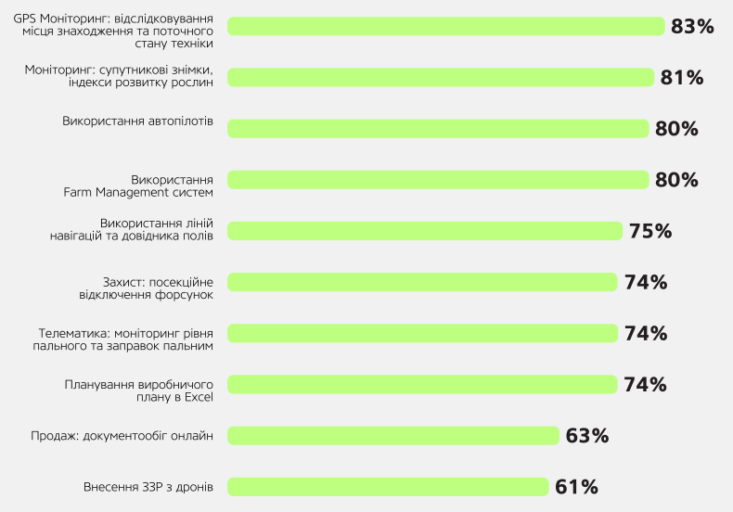
2024 р. | 2025 р.
Рисунок 1 – Найпопулярніші цифрові технології

Отож, використання БПЛА у кормовиробнцтві в умовах воєнного стану дозволяє забезпечувати оперативне спостереження за станом луків, пасовищ і кормових культур (люцерна, кукурудза, жито, конюшина тощо); підраховувати запаси сіна, силосу чи зеленої маси, використовуючи фотограмметрію; забезпечувати безпечну маршрутизацію транспорту при доставці кормів; швидко реагувати на надзвичайні ситуації (обстріли, пожежі на полях, пошкодження інфраструктури); зберігати кормову базу для тваринництва, що є критично важливим для стабільності аграрного сектору.

БІБЛІОГРАФІЯ
- Інноваційні технології у рослинництві: підручник / В.Д. Паламарчук, В.Ю. Кричковський, О.Д. Паламарчук, В.Е. Шуберанський. Вінниця: ФОП Добрянська О.Г., ТОВ «ДРУК-ПЛЮС», 2024. 582 с.
- До уваги керівників сільськогосподарських підприємств Тульчинського району! URL: https://tulchin-rda.gov.ua/news/1692792128/ (дата звернення 09.09.2025 р.).
- DroneUA – 10 років: шлях створення екосистем, розвиток України та вихід на американський ринок. URL: https://agroelita.info/droneua-10-rokiv-shliakh-stvorennia-ekosystem-rozvytok-ukrainy-ta-vykhid-na-amerykanskyy-rynok/ (дата звернення 12.09.2025 р.).
- Цифрове Агро. Aggeek. URL: https://www.aggeekaggency.com/digitalagro2025 (дата звернення 10.10.2025 р.).

